Перечень информационных материалов к проекту
Информация об участниках публичных слушаний.
Обозначения:
- рассматриваемый земельный участок, согласно пунктам постановления;
- территория, в пределах которой проводятся публичные слушания;
В соответствии с ч.3 ст. 5.1 Градостроительного кодекса Российской Федерации участниками публичных слушаний являются:
-граждане, постоянно проживающие в пределах территориальной зоны, в границах которой расположен земельный участок или объект капитального строительства, в отношении которых подготовлены проекты приказа Департамента архитектуры и градостроительства Воронежской области;
-правообладатели находящихся в границах этой территориальной зоны земельных участков и (или) расположенных на них объектов капитального строительства;
- граждане, постоянно проживающие в границах земельных участков, прилегающих к земельному участку, в отношении которого подготовлены данные проекты приказа Департамента архитектуры и градостроительства Воронежской области;
- правообладатели таких земельных участков или расположенных на них объектов капитального строительства, правообладатели помещений, являющихся частью объекта капитального строительства, в отношении которого подготовлены данные проекты приказа Департамента архитектуры и градостроительства Воронежской области, а в случае, предусмотренном частью 3 статьи 40 Градостроительного кодекса РФ, также правообладатели земельных участков и объектов капитального строительства, подверженных риску негативного воздействия на окружающую среду в результате реализации данных проектов;

По п. 1.1. постановления от 10.12.2025 № 57
определение территориальной зоны ИТ1/1
(ГСК Планета,277)

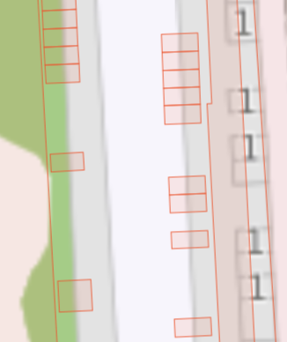

По п. 1.2. постановления от 10.12.2025 № 57
определение территориальной зоны ИТ1/1
(ГСК Планета,43)

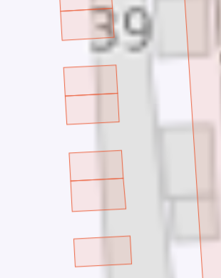
По п. 1.3. постановления от 10.12.2025№ 57
определение территориальной зоны ИТ1/1
(ГСК Планета,119)

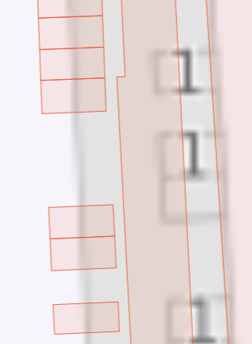

По п. 1.4. постановления от 10.12.2025 № 57
определение территориальной зоны ИТ1/1
(ПГСК Ракета, 59)
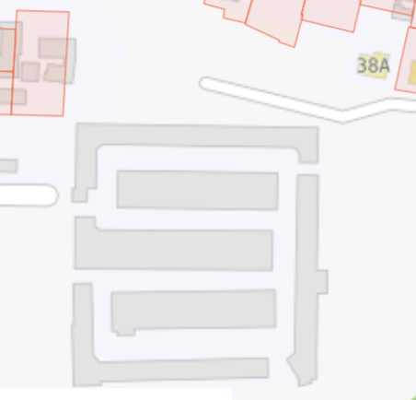

По п. 1.5. постановления от 10.12.2025 № 57
определение территориальной зоны ИТ1/1
(ПГСК Ракета, 61)
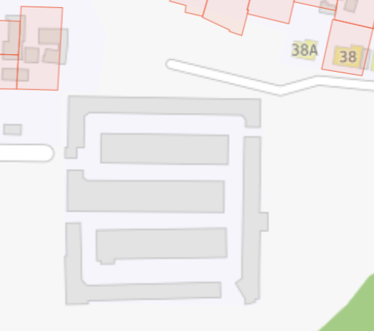

По п. 1.6. постановления от 10.12.2025 № 57
определение территориальной зоны ИТ1/1
(ПГСК Ракета, 10)

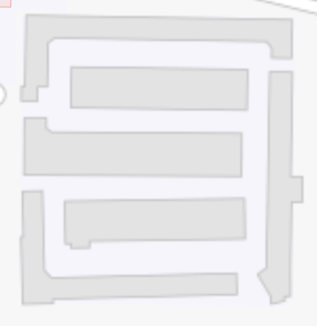

По п.1.7. постановления от 10.12.2025 № 57
определение территориальной зоны ИТ1/1
(ПГСК Ракета, 65)

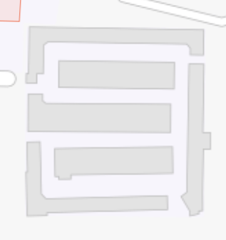
По п. 1.8. постановления от 10.12.2025 № 57
определение территориальной зоны ИТ1/1
(ПГСК Ракета, 89)

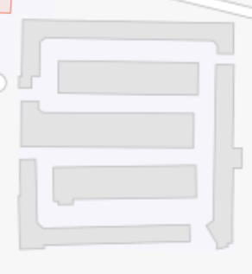

По п. 1.9. постановления от 10.12.2025 № 57
определение территориальной зоны ИТ1/1
(ПГСК Ракета, 42)

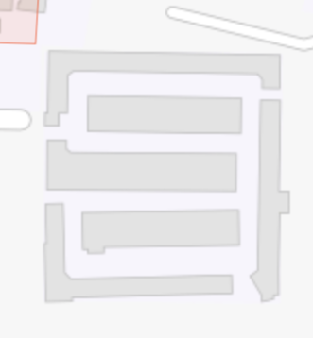

По п. 1.10. постановления от 10.12.2025 № 57
определение территориальной зоны ИТ1/1
(ПГСК Ракета, 115)

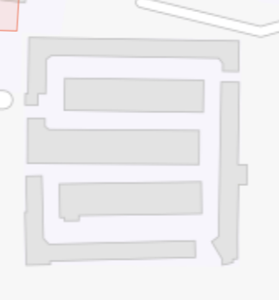

По п.1.11. постановления от 10.12.2025 № 57
определение территориальной зоны ИТ1/1
(ПГСК Ракета, 16)

По п. 1.12. постановления от 10.12.2025 № 57
определение территориальной зоны ИТ1/1
(ПГСК Ракета, 107)

По п.1.13. постановления от 10.12.2025 № 57
определение территориальной зоны ИТ1/1
(ПГСК Ракета, 34)
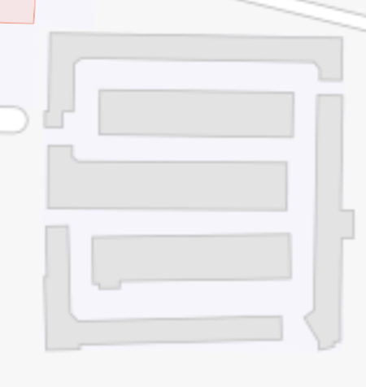
По п.1.14. постановления от 10.12.2025 № 57
определение территориальной зоны ИТ1/1
(ПГСК Ракета, 167)

По п.1.15. постановления от 10.12.2025 № 57
определение территориальной зоны ИТ1/1
(ПГСК Ракета, 88)

По п.1.16. постановления от 10.12.2025 № 57
определение территориальной зоны ИТ1/1
(ПГСК Ракета, 171)

